知識物件上傳表
計畫名稱：區域性儲能設備技術示範驗證計畫
上傳主題：儲能自動頻率控制(AFC)輔助服務簡介
提報機構：工研院綠能與環境研究所
提報時間：108年12月4日
與計畫相關 | ■1.是 2. 否
國別 | 1.國內 ■2. 國外：英國
能源業務 | 1.能源政策(包含政策工具及碳交易、碳稅等) 2.石油及瓦斯  3.電力及煤碳(包含電力供應、輸配、煤炭、核能等) ■4.新及再生能源  5.節約能源(包含工業、住商、運輸等部門) 6.其他
能源領域 | 1.能源總體政策與法規 2.能源安全 3.能源供需 4.能源環境  5.能源價格 6.能源經濟 ■7.能源科技 8.能源產業  9.能源措施 10.能源推廣 11.能源統計 12.國際合作
決策知識類別 | 1.建言 (策略、政策、措施、法規)  ■2.評析(先進技術或方法、策略、政策、措施、法規)  3.標竿及統計數據：技術或方法、產業、市場等趨勢分析  4.其他：
重點摘述 | 我國能源政策目標於2025年再生能源裝置容量將達到27GW，再生能源發電佔比則需達到20%，傳統電力系統將面臨大量再生能源併入電網後造成的不穩定性，電力公司需引進新興技術資源，以協助電網達到穩定供電之責任。儲能自動頻率控制(Automatic Frequency Control, AFC)調頻服務即是其中一項新興技術，因儲能系統具有快速充放電之特性，透過主動調整充放電動作調節電力系統頻率，可幫助維持電力系統因負載波動造成之頻率飄移，極適宜作為再生能源高佔比下之系統穩定因應方案。目前國外已有諸多案例進行中，其中英國國家電力公司 (National Grid Electricity System Operator, NGESO)已於2016年開始試行頻率輔助服務，並已有相關成果及數據，本文將以英國國家電力公司為案例，介紹頻率輔助服務之技術規格。
詳細說明 | 我國能源政策目標於2025年再生能源裝置容量將達到27GW，再生能源發電佔比則需達到20%，傳統電力系統將面臨大量再生能源併入電網後造成的不穩定性，電力公司需引進新興技術資源，以協助電網達到穩定供電之責任。儲能自動頻率控制(Automatic Frequency Control, AFC)調頻服務即是其中一項新興技術，因儲能系統具有快速充放電之特性，透過主動調整充放電動作調節電力系統頻率，可幫助維持電力系統因負載波動造成之頻率飄移，極適宜作為再生能源高佔比下之系統穩定因應方案。目前國外已有諸多案例進行中，其中英國國家電力公司 (National Grid Electricity System Operator, NGESO)已於2016年開始試行頻率輔助服務，並已有相關成果及數據，本文將以英國國家電力公司為案例，介紹頻率輔助服務之技術規格。  英國國家電力公司針對頻率輔助服務訂立相關測試規範及驗收規則，頻率與實功率調控曲線如圖 1所示，電力公司預先設定調控曲線上的頻率，實功率需依照所偵測到的電網頻率值對應調控曲線進行調整。該項輔助服務依可調控頻帶及解析度分成兩類，第一類服務(Service 1)為寬頻帶(Wide-band)，第二類服務為(Service 2)為窄頻帶(Narrow-band)，兩種服務均以頻率50.00Hz為基準，分別大於±0.05Hz（服務1）或±0.015Hz（服務2）時，參與服務之設備必須能夠在500毫秒內檢測到電網頻率的變化，並能夠在1秒內提供實功率的收縮變化，兩種服務之頻率與實功率設定參考值如表 1及表 2所示。如果提供服務的設備為儲能電池，則可利用圖 2的區間A及區間B維持最佳儲存水平，而各工作區間的功率變化限制則需遵從表 3及表 4。  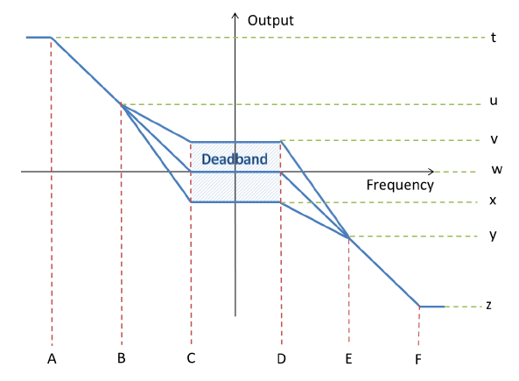  圖 1、頻率輔助服務調控曲線  表 1、頻率輔助服務調控曲線頻率設定參考值  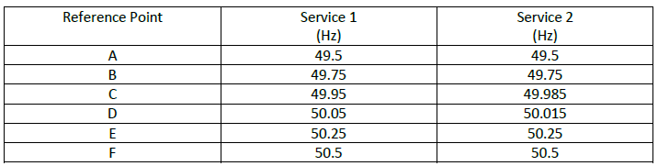  表 2、頻率輔助服務調控曲線實功率設定參考值  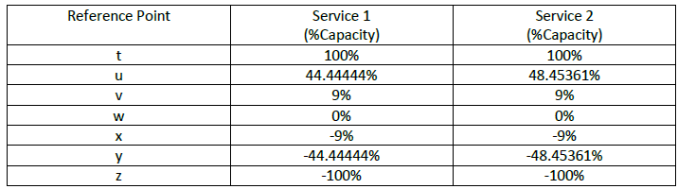  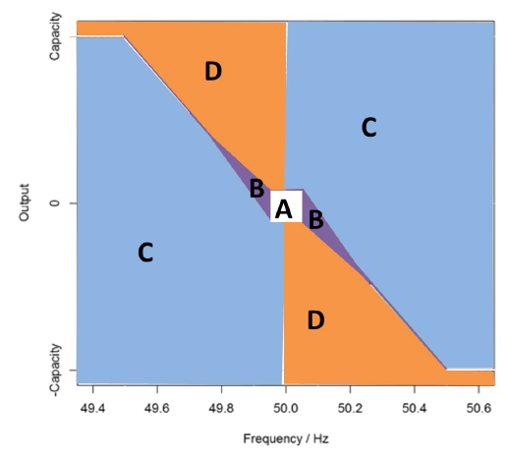  圖 2、頻率與實功率各工作區間曲線圖  表 3、工作區間A、C及D之功率變化限制  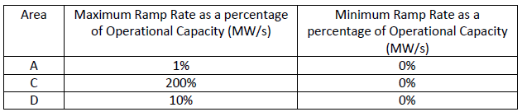  表 4、工作區間B之功率變化限制  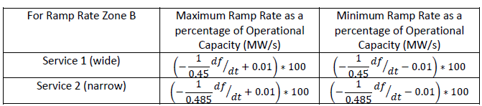  有意參與頻率輔助服務的廠商可自行決定競標第一類或第二類服務，英國電力公司已於2016年7月15日完成首次招標作業，總計收到64個站點的37個不同廠商的投標，在243個招標選項中，63個用於寬頻帶服務(Service 1)，招標總裝置功率1,596MW；180個用於窄頻帶服務(Service 2)，招標總裝置功率4,034MW。則是最後通過窄頻帶服務的八家廠商，總價格為6,595萬英鎊，提供201MW的頻率輔助服務，平均每小時頻率輔助服務價格為9.44英鎊/MW。  表 5、窄頻帶頻率輔助服務成功投標商  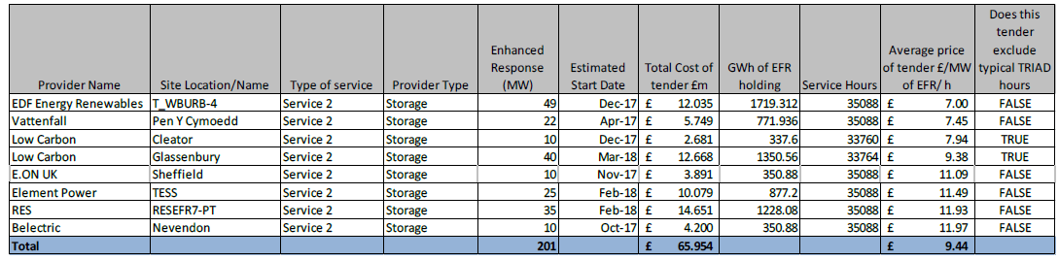  儲能自動頻率控制調頻服務資源為國內首次導入之技術，台電公司已著手取得國內外資源提供者意見，並徵求國內外業者對於儲能設備執行該服務之規格、建置時程以及建置價格等建議，作為2020年辦理儲能調頻輔助服務資源採購規範內容準備之評估。

